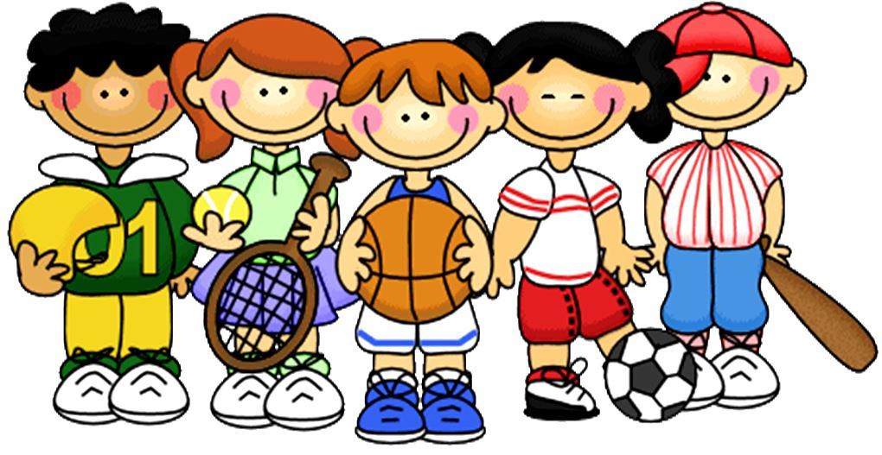 | RAZGIBAJ SE,  DA OSTANEŠ ZDRAV

Aktivnost 1: | ŠPORTNA ABECEDA:  A - 1 minuta teka na mestu  B - 20 dvigov trupa  C - 15 počepov  Č - 7 sklec  D - 40 sekund vztrajanja v deski (opora na podlahteh in prstih na nogi, telo napeto10x kroženje z rokami  E - 10x kroženje z rokami naprej in 10x nazaj  F - 10 izpadnih korakov naprej na vsako nogo  G - 10x vaja za hrbet (ležiš na trebuhu, dviguješ nogo in nasprotno roko)  H - 10 vojaških vaj (iz opore za skleco v počep in nato poskok sonožno v zrak)  I - 40 sonožnih poskokov levo, desno  J - 30 dvigov na prste (stopala vzporedno)20x striženje s stegnjenimi nogami (leže na tleh ali sede na stolu)  K - 10x zamah v hopsanje z levo in desno nogo  L - 1 minuta boksanja v prazno  M - Poskoki skupaj narazen (ko skočiš narazen hkrati dotik z dlanmi nad glavo)  N - Kroženje z glavo v vsako smer 5-krat  O - 20x zapiranje knjige  P - 20x striženje z rokami v predročenju  R - Mačka – opora roke in noge, usločiš hrbet-10x  S - 10x dvig bokov v most, leže na hrbtu  Š - 10 izpadnih korakov v stran (leva, desna)30 sekund stoja na lopaticah (sveča)  T - Sklece ob steni (z rokama se nasloniš na steno in izvajaš vajo)  U - 10x kroženje z rameni  V - 10x hopsanje z levo nogo in desno nogo  Z - 40 sonožnih poskokov levo, desno  Ž - 10x kroženje z rameni
Aktivnost 2: | Nekaj vaj s pomočjo koordinacijske lestve:  Povezava:  https://www.youtube.com/watch?v=sWZ2Q24w4YE&fbclid=IwAR2I_k3zryBn6xM1OolUzzxJK_0pdsFybXAmbk0M5FzhobBxXRpEPc9wHNQ
Aktivnost 3: | Kaj so motorične sposobnosti?  Povezava:  https://www.youtube.com/watch?v=9Kw9MA1_KEw&feature=youtu.be&fbclid=IwAR1pnRXdw6xZ2O0JqEO_WNgqqvDb42OybKHv3-n5W10Oj8o79d_nAPCE6Ws

“Trebušnjake začnem šteti šele takrat, ko začne boleti, kajti šele tisti zares štejejo.«
Muhammad Ali

